Муниципальное бюджетное общеобразовательное учреждение

Заларинская средняя общеобразовательная школа № 2

**ТЕХНОЛОГИЧЕСКАЯ КАРТА УРОКА**

**«Кодирование информации»**

|  |  |
| --- | --- |
|  | Разработала: Колодейчук Татьяна Петровна,  учитель математики и информатики |

п. Залари, 2023

**Пояснительная записка**

**Предмет** : Информатика.

**Класс**: 5

**Тема урока:** «Кодирование информации».

**Базовый учебник**: Информатика: учебник для 5 кл. общеобразовательных учреждений/ Л.Л.Босова.

**Цель урока:** актуализировать имеющиеся у учащихся знания по теме: «Код. Кодирование информации. Способы кодирования информации». Развивать познавательный интерес к изучаемой теме.

**Задачи:**

Образовательные:

- сформировать у учащихся понятие код, процесс кодирования/декодирование информации;

- познакомить со способами кодирования; - развивать умения анализировать, видеть и формулировать проблемы, предлагать пути их решения (формирование УУД).

- решать практические задачи по кодированию информации; - систематизировать знания, выявить преимущество двоичного кодирования информации.

Развивающие:

- развивать логическое мышление, память, творческие способности, интуицию,

- повышать мотивацию учащихся к дальнейшему изучению предмета.

Воспитательные:

- воспитывать познавательную активность, желание выполнять задания с элементами исследования, умение;

- воспитывать чувство ответственности, умение осуществлять самоконтроль.

Здоровьесберегающие:

- сохранять здоровье ребёнка через проведение физминуток, создавать благоприятные психологические условия обучения.

**Планируемые учебные результаты:**

Предметные: научиться кодировать и декодировать информацию при известных правилах кодирования.

Метапредметные: умение перекодировать информацию из одной графической формы в другую.

Личностные: понимание значения различных кодов в жизни человека; интерес к изучению информатики.

**Тип урока:** изучение нового материала.

**Структура урока:**

1. Организационный момент (2мин.)
2. Актуализация знаний (7 мин.)
3. Изучение новой темы (16 мин.)
4. Физическая минутка (2 мин.)
5. Закрепление новой темы (8 мин.)
6. **Подведение итогов урока (2 мин.)**
7. Рефлексия (1 мин.)
8. Домашнее задание (2 мин.)

**Методы обучения:**объяснительно – иллюстративный.

**Способы управления познавательной деятельностью:**словесные, наглядные (демонстрация примеров на компьютере)

**Способы контроля:** устный фронтальный опрос.

**Дидактические материалы:** карточки с заданиями для каждого ученика.

**Оборудование:**ПК, проектор.

**ТЕХНОЛОГИЧЕСКАЯ КАРТА УРОКА**

|  |  |  |  |
| --- | --- | --- | --- |
| №п/п | Деятельность учителя | Деятельность учащихся | |
| 1. | **Организационный момент (2мин.)** | | |
| - Здравствуйте, ребята! Сегодня на уроке мы повторим, что такое информация, какие существуют виды информации, какие информационные процессы применяют в работе с информацией, а также, изучим, как кодируется информация.  *(см. Презентация)* |  | |
| 2. | **Актуализация знаний (7 мин.)** | | |
| - Прежде чем приступить к изучению новой темы, мы с Вами повторим материал, изученный на прошлом уроке.  *(Слайд 1)*  ВОПРОСЫ ДЛЯ ПОВТОРЕНИЯ:  1.Что такое информация?  2.Какие действия человек совершает с информацией?  *(Слайд 2)*  3.Какие современные носители информации вам известны?  - Рассмотрим процесс передачи информации:  4.Как называют объект, который передаёт информацию?  5.Как называют объект, который принимает информацию?  - Молодцы!  *(Слайд 3)*  - А сейчас давайте немного послушаем музыку (включается музыка)  Прослушав музыку, задаются вопросы:  **6. Кто сейчас являлся источником, а кто приёмником информации?** | Отвечают на вопросы:  1. Информация - это сведения об окружающем нас мире (всё, что нас окружает).  2. Человек постоянно совершает действия, связанные с получением и передачей, хранением и обработкой информации.  3. Магнитные и лазерные диски, флеш-карты - обладают большой ёмкостью, надёжны и компактны. Винчестер (жёсткий диск).  4.Источник.  5.Приёмник.  6.Ученики – приёмник информации, компьютер и колонки – источник информации. | |
| 3. | **Изучение новой темы (16 мин.)** | | |
| *(Слайд 4)*  - Ребята, а с помощью чего записывают музыку на бумагу?  - То есть с помощью нот зашифровывают, или кодируют, музыку. Тема нашего сегодняшнего урока - «Кодирование информации».  *(Слайд 5)*  - Запишите в тетрадь тему урока - «Кодирование информации».  Услышав звонок будильника, ученик понимает, что пришло время просыпаться и собираться в школу. Телефонный звонок означает, что кому-то нужно с вами поговорить. Школьный звонок собирает ребят на урок или оповещает их о долгожданной перемене.  Информация может поступать от передатчика к приёмнику с помощью условных знаков или сигналов. Сигнал может быть световым, звуковым, тепловым, электрическим, в виде жеста, слова, движения, другого условного знака (мои жесты на уроке).  Для того чтобы произошла передача информации, приёмник должен не только принять сигнал но и расшифровать его.  Для правильного понятия разных сигналов требуется разработка кода или кодирование.  Ребята, давайте запишем определения, что такое код, кодирование.  *(Слайд 6)*  ***Код* -** это система условных знаков для представления информации.  ***Кодирование* -** формирование представления информации с помощью некоторого кода (или можно сказать, что кодирование, это переход от одной формы представления информации к другой, более удобной для хранения, передачи или обработки).  Обратное преобразование называется декодированием.  Ребята, запишите себе в тетрадь, что:  ***Декодирование -*** это процесс восстановления содержания закодированной информации.  Способ кодирования зависит от цели, ради которой осуществляется.  *(Слайд 7)*  **Существует три основных способа кодирования информации:**   1. Графический - с помощью рисунков или значков; 2. Числовой - с помощью чисел; 3. Символьный - с помощью символов того же алфавита, что и текст.   Множество кодов очень прочно вошло в нашу жизнь. Так  *(Слайд 8)*   * числовая информация кодируется арабскими, римскими цифрами. (часы в классе) * для общения мы используем код - русский язык, в Англии - английский и т.д.   *(Слайд 9)*   * с помощью нотных знаков кодируется любое музыкальное произведение правила дорожного движения закодированы с помощью дорожных знаков.   *(Слайд 10)*   * код используется для оценки ваших знаний в школе ("5" отлично и т.д.), вы пишите что-то в тетради - на самом деле вы кодируете информации с помощью специальных символов, эти символы - буквы. * свой код (почтовый индекс) имеет каждый населённый пункт.   *(Слайд 11)*   * в памяти компьютера информация представлена в двоичном коде в виде цепочек нулей и единиц. Каждому символу, вводимому с клавиатуры, соответствует уникальная цепочка из восьми 0 и 1. Вся информация, поступающая в компьютер (винчестер) кодируется числами 1 и 0, это может быть картинка, буквы, числа, так поступающую информацию видит компьютер.   Например, буква «А» имеет двоичный код 11000000, а цифра «254» – 11111110.  *(Слайд 12)*   * людьми были придуманы специальные коды, к ним относятся: Азбука Брайля, азбука Морзе, флажковая азбука.   В середине 19 века французский педагог Луи Брайль придумал специальный шрифт для слепых. Буквы этого шрифта выдавливались на листках плотной бумаги. Проводя пальцами по образовавшимся от уколов выступам, люди учатся различать буквы и могут читать специальные книги.  Язык глухонемых – где символами языка служат определенные знаки.  Передавать информацию с корабля на берег можно с помощью сигнальных кодов: азбуки Морзе или флажковой азбуки.  Буквы, которые встречаются в тексте чаще, имеют более короткий код, чем редкие буквы. Это сделано для того, чтобы сократить длину всего сообщения. Но из-за переменной длины кода букв возникает проблема отделения букв друг от друга в тексте. Поэтому для разделения приходится использовать паузу (пропуск). Следовательно, телеграфный алфавит Морзе является троичным, т.к. в нем используются три знака: точка, тире, пропуск. | Отвечают на вопрос.  - С помощью нот.  Определяют тему урока «Кодирование информации».  Записывают тему урока.  Записывают в тетрадь. | |
| 4. | **Физическая минутка (2 мин.)** | | |
| *(Слайд 13-18)* |  | |
| 5. | **Закрепление новой темы (8 мин.)** |  | |
| - Ребята, сейчас мы с вами выполним практические задания для закрепления. Послушайте условия выполнения работы.  - У вас на столах лежат карточки, которые помогут вам выполнить предложенные задания (приложение).  Задания:  *(Слайд 19)*   * Ребята, нам прислали письмо. На экране появляется (…) (---) (…) - **(SOS).** Задание 1 (Приложение)   Как же нам его прочесть? (У каждой команды лежит подсказка, воспользуйтесь ею). А кто знает, что оно означает?  *(Слайд 20-21)*   * Капитан тонущего корабля Врунгель, оставил вам сообщение. (флажковое кодирование). Задание 2 (Приложение)   - Вчера в виртуальном океане потерпел крушение КОРАБЛЬ, натолкнувшись на рифы. В океане кораблей много, но нам нужен тот, который просит помощи. Как же он выглядит?  *(Слайд 22)*  Что же нужно, чтобы он не утонул? Мы должны помочь причалить к берегу, а в этом нам решил помочь: Задание 3 (Приложение)  161930141015164  *(Слайд 23)*  Молодцы! Корабль спасен! | Декодируют сообщение и дают ответ:  SOS  Помощь.  Декодируют сообщение и дают ответ:  Светило.  Учащиеся дают ответ:  Осьминог. | |
| 6. | **Подведение итогов урока (2 мин.)** | | |
| *(Слайд 24)*  - Сейчас давайте обобщим материал сегодняшнего урока.   1. Что вы понимаете под кодированием информации? 2. С какими кодами вы сталкиваетесь в повседневной жизни? 3. Какие коды вы используете на уроке математики? 4. Для чего люди кодируют информацию?   ***Выставление оценок.*** | Отвечают на вопросы. | |
| 7. | **Рефлексия (1 мин.)** | | |
| *(Слайд 25)*  Подумайте и продолжите фразы:  Я повторю…  Я знаю..  Я умею… | | Отвечают на поставленный вопрос. |
| 8. | **Домашнее задание (2 мин.)** | | |
| *(Слайд 26)*  Творческое домашнее задание:  - Напишите 5 примеров кодирования информации. Закодируйте любым способом следующее предложение:  **«Информация – это сведения об окружающем нас мире».** | Записывают домашнюю работу. | |

**Приложение**

ЗАДАНИЕ 1.Азбука МОРЗЕ.

**Задание:** **…---…**

**Ответ: .**

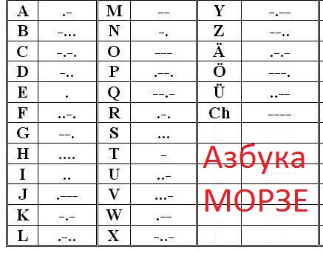

ЗАДАНИЕ 2.Флажковое кодирование.

**Задание:** название корабля:

C:\Users\PackardBell\Desktop\Новая папка (2)\е.gif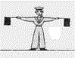**Ответ: .**

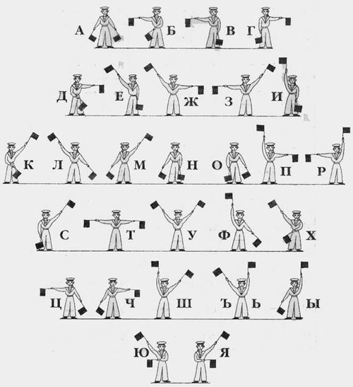

ЗАДАНИЕ 3: Кодирование с помощью алфавита.

**Задание:** 16 19 14 10 15 16 4

**Ответ: .**

|  |  |  |  |  |  |  |  |  |
| --- | --- | --- | --- | --- | --- | --- | --- | --- |
| 1  А | 2  Б | 3  В | 4  Г | 5  Д | 6  Е | 7  Ё | 8  Ж | 9  З |
| 10  И | 11  Й | 12  К | 13  Л | 14  М | 15  Н | 16  О | 17  П | 18  Р |
| 19  С | 20  Т | 21  У | 22  Ф | 23  Х | 24  Ц | 25  Ч | 26  Ш | 27  Щ |
| 28  Ъ | 29  Ы | 30  Ь | 31  Э | 32  Ю | 33  Я |  |  |  |
|  |  |  |